Categoria C8 - Kart - 16-99 anni

# 1. Definizione

A: Sono ammessi nella categoria C8 Kart, i veicoli kart il cui telaio deriva strettamente dai kart a motore e che rispettono il seguente punto B nonché tutte le normative e illustrazioni di questo regolamento.

B: Non sono ammesse copie di componenti. Ad eccezione delle modifiche del assale posteriore sono ammessi solo pezzi costruiti da ditte con registrazione commerciale, che da una parte sono

responsabili per i loro prodotti e dall’ altra parte commercializzano sul mercato mezzi completi e i

loro componenti con reperibilitá per ognuno.

**2. Dati tecnici**

|  |  |  |
| --- | --- | --- |
| **Passo** | Min 1000 mm | Max 1100 mm |
| **Carreggiata anteriore** | Min 1000 mm | Max 1200 mm |
| **Carreggiata posteriore** | Min 1100 mm | Max 1400 mm |
| **Altezza da terra** | Min 20 mm | Max 80 mm |
| **Cerchi** | 5 ‘’ | |
| **Cuscinetti** | Ø int min 17 mm | |
| **Pneumatici anterior (Slick)** | 10 x 4.50-5 / 10 x 4.60-5 | |
| **Pneumatici posteriori (Slick)** | 11 x 7.10-5 / 11 x 6.00-5 / 11 x 5.00-5 | |
| **Pneumatici anteriori (Pioggia)** | 10 x 4.00-5 / 10 x 4.50-5 | |
| **Pneumatici posteriori (Pioggia)** | 11 x 5.00-5 / 11 x 6.00-5 / 11 x 6.50-5 | |

# Peso

Il peso massimo del kart con pilota in tenuta da gara è specificato nel regolamento tecnico generale.

In caso di pilota sovrappeso:

La FISD si riserva la deroga di accordare una deroga fino ad un massimo del 10% del peso complessivo in evidente assenza di zavorre.

# Zavorre

Le zavorre devono essere fissate al telaio (almeno M8).

La zavorra può essere fissata alla piastra di base anche tramite viti (almeno M8) e rondelle grandi.

Non è consentito l'uso di zavorra nella struttura del telaio.

Se la zavorra viene fissata al sedile questa è da avvitare con con 2 bulloni/zavorra e apposite rondelle da Kart (vedi fig. seguente).

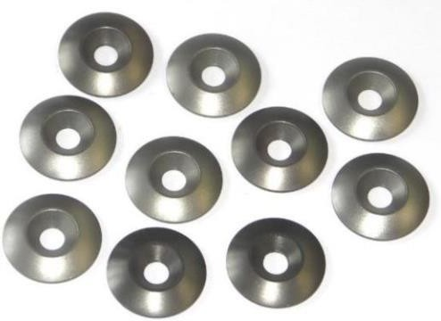 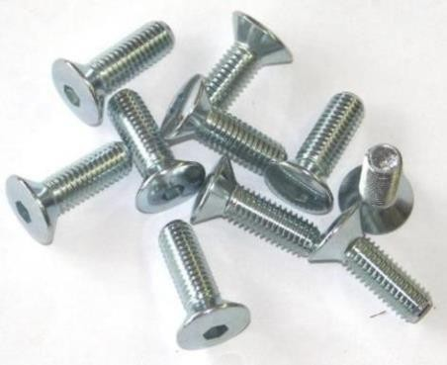

# Telaio

Il telaio deve essere costruito esclusivamente con tubolari di acciaio saldati tra loro. I materiali compositi e le leghe leggere sono proibiti, così come le superfici spigolose ed appuntite (es. alettoni).Tutti i componenti del telaio devono essere solidamente fissati tra di loro. Il telaio deve essere dotato di protezioni in tubo anteriori, posteriori e laterali. (Le misure raccomandate sono quelle standardizzate dai costruttori di kart, cioè 16mm di diametro all’anteriore e 20mm al posteriore).

Un pianale rigido di base metallica deve essere avvitata saldamente al telaio tra i tubi del telaio esterno. Il pianale rigido non deve sporgere oltre i tubi del telaio esterno.

Lo Il pavimento del kart deve essere costituito da una lamiera (acciaio) con uno spessore minimo di 1,5 mm

Questo pianale puó estendersi al massimo fino al bordo interno della carenatura anteriore e di quelle laterali e fino al bordo interno del paraurti posteriore.

E’ vietato l’utilizzo di qualsiasi sistema di sospensione elastico o articolato.

# Sterzo

Lo sterzo deve essere di tipo kart e deve avvenire mediante volante, piantone e tiranti rigidi

metallici. E’ obbligatorio l’uso di dadi autobloccanti per tutto il sistema.

# Carenature

E’ obbligatorio il montaggio di carenature laterali e anteriore che devono riportare il marchio diomologazione (anche se scaduta).

Le protezioni laterali, che servono da supporto per le

carenature, per ragioni di sicurezza non devono mai oltrepassare la linea tracciata tra l’esterno della ruota anteriore e l’esterno di quella posteriore. La prescrizione non è valida in caso di montaggio di pneumatici da pioggia.

# Sedile – Protezione per schiena e collo

Deve essere utilizzato un sedile da kart, di dimensioni adeguate per il pilota, in modo da trattenerlo durante qualsiasi manovra di guida. È possibile equipaggiare il mezzo con un poggiatesta.

# Pneumatici

Sono ammessi pneumatici solo di tipo a gonfi aggio uso kart. E’ proibito apportare modifiche al

di fuori della normale usura del battistrada.

**Il limite della pressione di gonfiaggio è di 3.5Atm**

# Assali

Le ruote posteriori possono essere rese indipendenti l’una dall’altra mediante l’utilizzo di un assale sdoppiato o con l’uso di mozzi ruota muniti di cuscinetti. In questo caso i cuscinetti devono aver un diametro interno minimo di 17mm.

E consentito aggiungere ai tubi principali del telaio altri 2 tubi con un diametro massimo di 35 mm, aventi la funzione di supporto per il quarto cuscinetto dell’assale posteriore. I sistemi articolati che permettono la modifica dell’allineamento delle ruote posteriori sono vietati.

Descrizione delle soluzioni tecniche ammesse per rendere le ruote posteriori indipendenti. Modifiche dei supporti del sedile e della colonna dello sterzo al fine di spostarli in posizione centrale (Fig. 17 e Fig. 18).

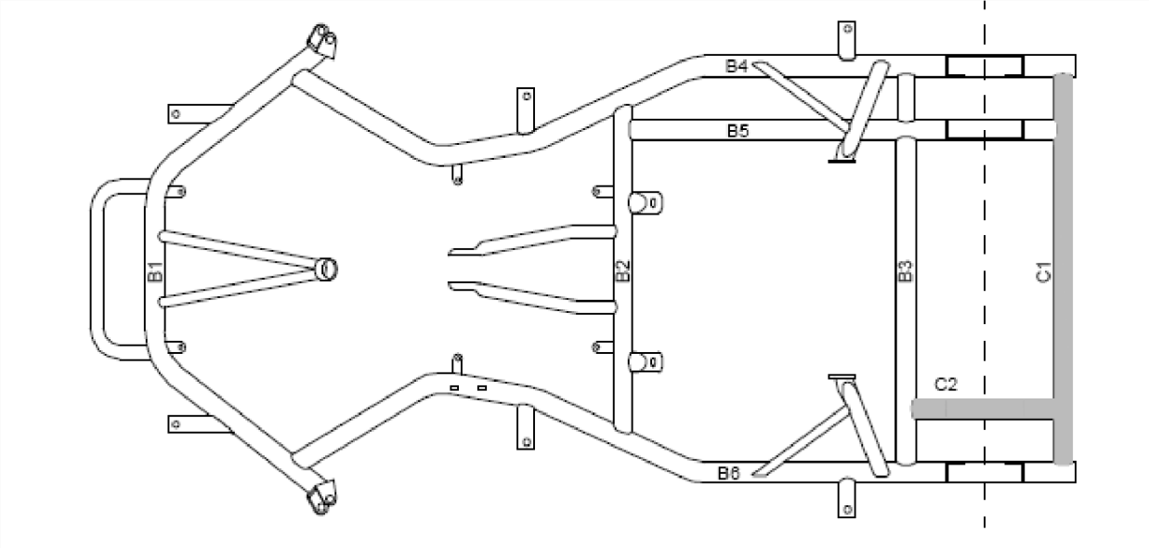

Supporti modificabili per la centratura del sedil

Supporti modificabili per la centratura del piantone sterzo

## Figure 17

Telaio con aggiunta dei tubi C1 e C2 e assale sdoppiato e raddoppio cuscinetti di supporto (Fig. 18)**.**

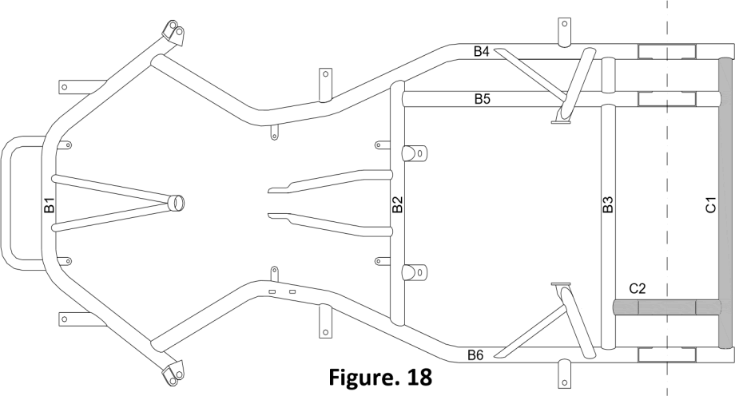

Telaio con assale posteriore intero fisso, mozzetti alle ruote con cuscinetti, senza aggiunta dei tubi C1

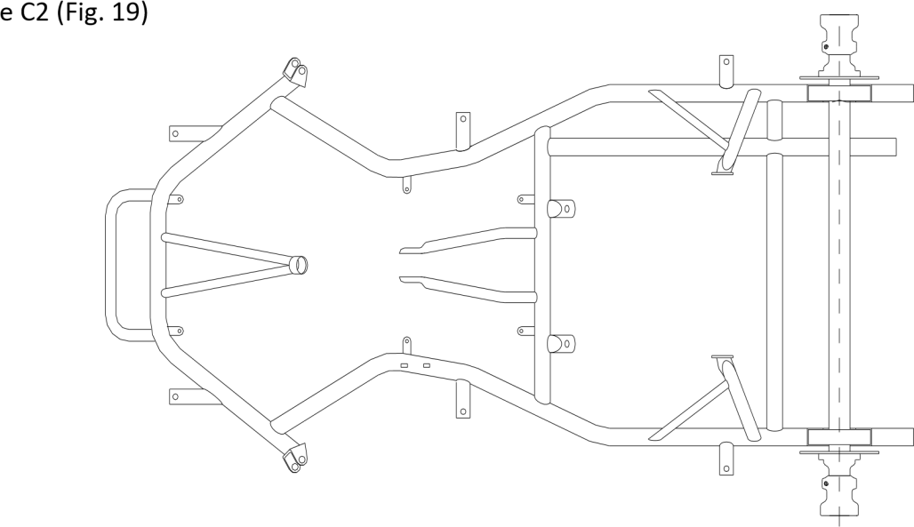

## Figure 19

Telaio con assale intero fisso, mozzi ruota con cuscinetti e aggiunta dei tubi C1 e C2 (fig. 20)

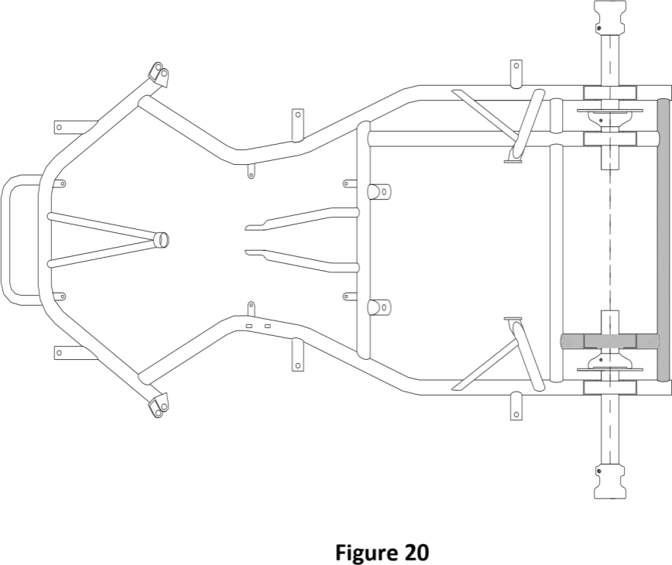

Telaio con assale posteriore intero fisso, mozzetti alle ruote con cuscinetti, e aggiunta dei tubi C1 e C2 (Fig. 21)

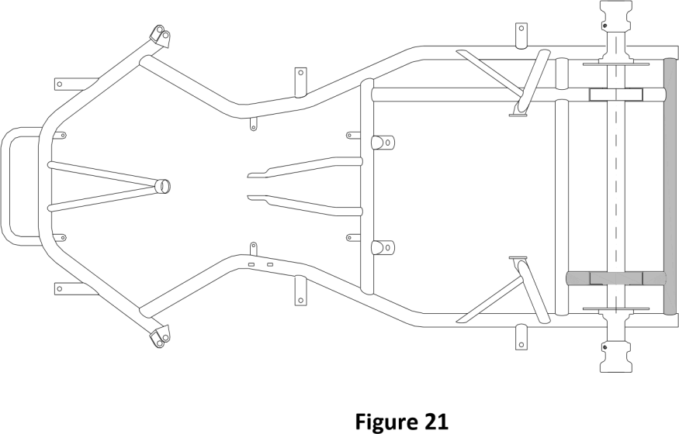

# Freni

Il sistema frenante deve essere unicamente a disco, con azionamento meccanico o idraulico, agente simultaneamente su due o quattro ruote. In caso di un solo asse frenante questo deve essere il posteriore. Il comando del freno deve essere dotato di sistema di sicurezza a cavo

d’acciaio che entri in funzione in caso di rottura dell’impianto principale.

Il pedale o la leva di azionamento dei freni non devono in nessun momento oltrepassare il paraurti anteriore e devono essere montati su un perno non saldato al telaio.

L’assale posteriore deve essere esclusivamente in materiale magnetico, pieno o forato. Può essere unico oppure sdoppiato per rendere le ruote indipendenti. In questo caso il sistema frenante deve agire su entrambi i semi-assali.

# Lubrificazione e spinta

Durante la discesa sono vietati la lubrificazione e l’applicazione di sistemi di spinta

meccanici o manuali di qualsiasi genere.

# Abbigliamento

L’equipaggiamento da gara è definito dal documento **“Regolamento Tecnico FISD” Capitolo II – Punto B”.** E’ inoltre obbligatorio in questa categoria l’utilizzo di collare tipo kart e di paracostole. Come paracostole sono consentiti esclusivamente prodotti commerciali di tipo Kart (sono vietati componenti di produzione propria).

# Porta-numero

E’ obbligatorio il montaggio nella parte anteriore del mezzo di una placca porta-numero di colore bianco e di dimensione di circa 20x20cm.

Il numero di gara è definito dal documento **“Regolamento Tecnico FISD” Capitolo II - Punto 1”**

# Traino

Conforme alla definizione del documento “**Regolamento Tecnico FISD” Capitolo II – Punto F”.**

# Sanzioni

Il non rispetto del presente regolamento, comporterà l’esclusione dalla competizione e ciò

senza nessuna deroga in caso di gara FISD.

# Storico delle modifiche

Prima stesura approvata nel corso dell’Assemblea Generale di La Roche en Ardennes (Belgio) il

* + 1. novembre 2009.

Approvato nel corso dell’Assemblea Generale di Anneyron (Francia) il 12 novembre 2010,

Versione 2.0 in italiano del 16 novembre 2010 ripresentato a Anneyron il 28 luglio 2011,

Modifiche approvate nel corso della A.G. di Predappio del 5.11.2011.

* + - * Punto 2: Dimensioni dei cuscinetti
      * Punto 4: Riferimenti al regolamento tecnico FISD
      * Punto 6: Obbligatorietà del materiale dei tiranti sterzo
      * Punto 9: Eliminazione imposizione marche pneumatici
      * Punto 10: Definizione assale posteriore
      * Punto 13: Ridondanza - Riferimento al regolamento tecnico FISD
      * Punto 15: Ridondanza - Riferimento al regolamento tecnico FISD

Modifiche approvate nel corso della A.G. di Wittinsburg (CH) del 11.11.2012.

Punto 2: aggiunta dimensioni ammesse pneumatici

* + - * Punto 9: ampliato il perimetro delle modifiche vietate ai pneumatici

Modifiche approvate nel corso della A.G. di Stoumont (B) del 07.11.2015 Punto 1: Nuova regola riguardante la copia di componenti e la loro origine.

* + - * Punto2: Scrittura di dimensione pneumatici giá definite nel 2012

Modifiche approvate nel corso della A.G. di Viu (I) del 13.11.2016

* + - * Punto 8: Poggiatesta
      * Punto 13: Introduzione del paracostole

Modifiche approvate nel corso della A.G. di On (BI) del 05.11.2017

* + - * Punto 4: Definizione del fissaggio delle zavorre al sedile
      * Punto 5: Precisazione nella definizione delle dimensioni del pianale

Modiche approvate nel corso della A.G. di Sant’Andrea Bagni (IT) del 05.11.2022

* + - * Punto 5 : Precisazione del materiale e spessore del pianale

Modifiche approvate nella riunione d'ufficio del 04.11.2024:

* + - * Punto 4: Precisazione relativa alla zavorra
      * Punto 5: Piastra di base in acciaio spessore 1,5 mm.